收费依据：测绘生产成本费用定额(2009版)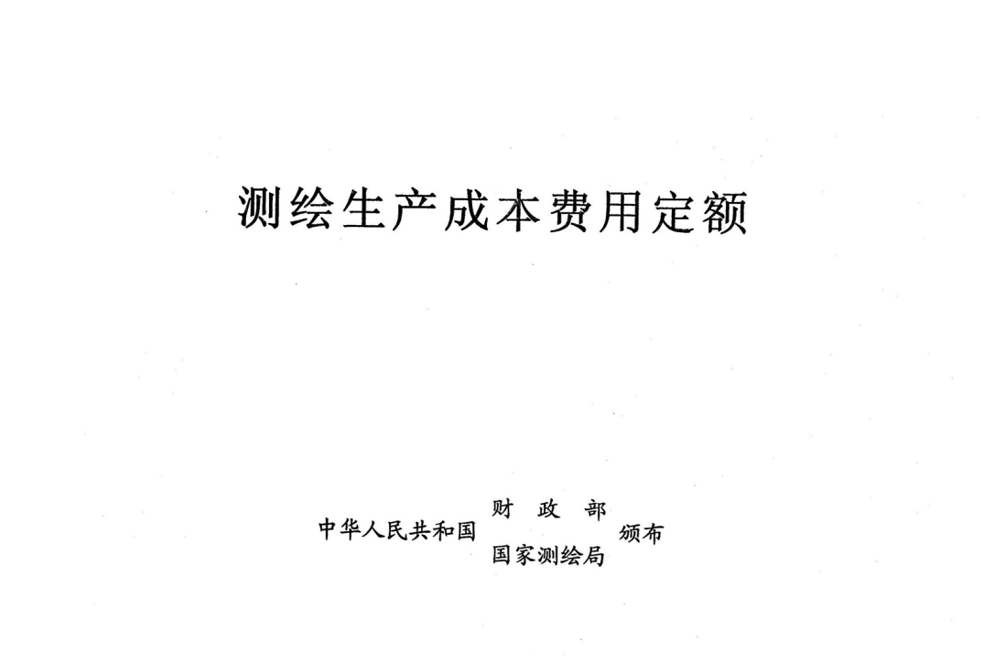
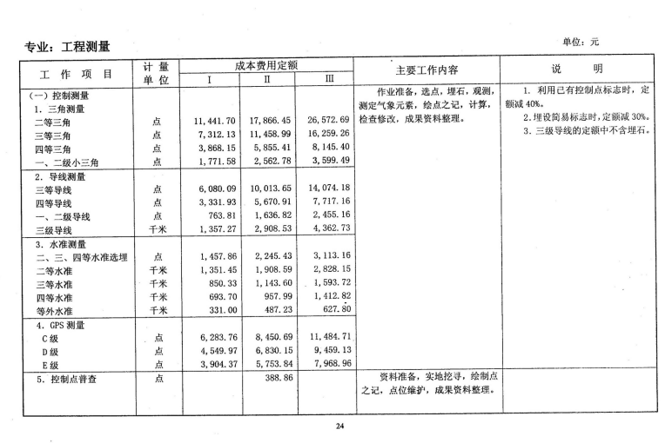

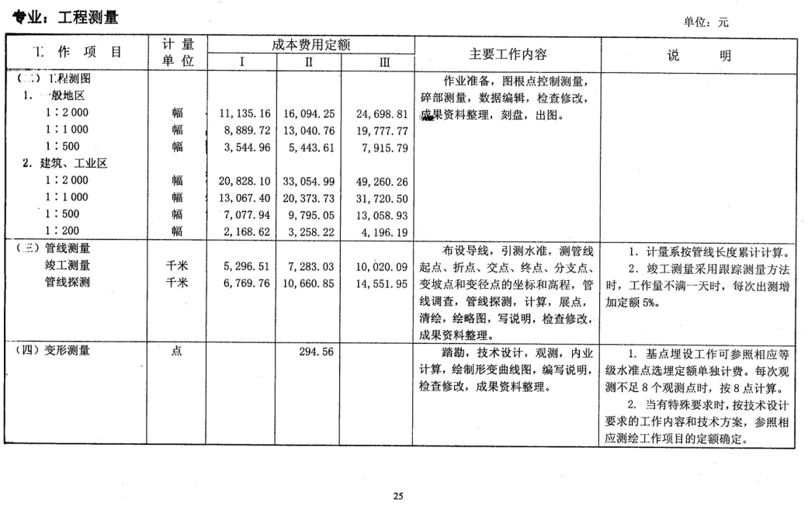

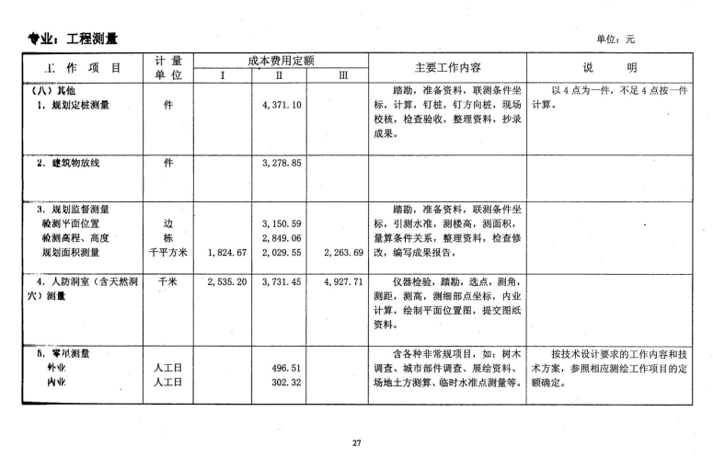
附件：（报价单可灵活设计，模板仅供参考）

项目报价单

一、报价内容
项目名称：布吉金稻田片区城市更新单元三期公交首木站等4个配套工程公交首末站现状测绘
采购单位：深圳市世纪百合房地产开发有限公司
报价单位：XXX
报价（总价）：
联系人：
电话：
地址：
二、报价明细
序号 | 服务项目 | 服务内容 | 计费基数 | 费用（元）
1 | 现状测绘 | 控制测量，1:500地形测量，规划建筑面积测量，验测平面位置（房角点测量及退线），验测高程、高度 | 9737平方米
合计 |  |  | 含税X（大写：X X X）
三、具体需求响应情况
完全满足本项目需求。
四、供应商资格条件
完全满足本项目资格要求。
XXX公司（需加盖公章）
2026年XX月XX日

